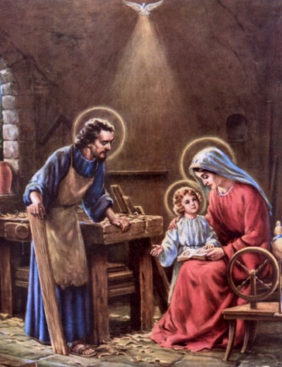
Para qualquer informação por favor contacte o escritório da nossa paróquia: 732- 254-1800 linha 15 em Portugues.
A secretaria Humbelina estara’ no escritorio da paroquia para atender em Portugues, nas segundas-feiras, quartas-feiras, e sextas-feiras das 9:00AM-3:00PM.
Atendimento pastoral em português: As visitas nas casas dos doentes e idosos devem ser marcadas com um dos Ministros Extraordinários da Eucaristia ou com o Padre. No caso de urgência ligue directamente para o Padre Stanislaw Wilczek– 732-599-5525.
----------------------------------------------------------------------
CATEQUESE
As aulas da catequese recomecerao no sabado e domingo 10 e 11 de Janeiro de 2015.
--------------------------------------------------------------------
REGISTRO NA PAROQUIA
Cada pessoa que frequenta a nossa Igreja deve ser registrado na paroquia. Isso significa uma identificaçao com a comunidade eclesial e co-responsabilidade pelo funcionamento dela. Por favor entre em contacto com a secretaria da paroquia para se registrar. Se nao recebe envelopes de oferta pelo correio, isso provavelmente significa que nao esta registrado ou nao temos o vosso endereço corecto.
--------------------------------------------------------------------
PARA PAIS E PADRINHOS DOS BAPTISMOS
O sacramento do Batismo normalmente e’ celebrado no terceiro domingo de cada mês logo a seguir a’ Missa das 11:30 AM. Outras datas devem ser combinadas com a Secretaria e com o Padre com pelo menos tres meses de antecendecia da data prevista. A catequese de preparaçao para os pais e padrinhos terá as datas fixas. Nas primeiras terças-feiras do mês as 08:00 PM (catequese administrada pela Laurinda e Ceu) e ultimos sábados do mês as 06:00 PM (catequese administrada pelo Nei). Tanto os pais como padrinhos devem participar na catequese preparatória. Devem marcar Baptisados com certa antecedência de pelo menos três meses. Os padrinhos devem ser Catolicos praticantes e devem ter recebido os sacramentos iniciais, (Baptismo, Primeira Comunhao, e Confirmaçao). Se os padrinhos sao casados, devem ser casados pela igreja, se forem solteiros nao devem estar a viver vida de casado sem o sacramento do Matrimonio pela Igreja. A documentaçao deve ser entregue a secretaria no escritorio da paroquia com pelo menos doi meses de antecidencia.

INTENÇÕES DAS MISSAS
Sabado 03 de Janeiro- Tiago Pedreiro/ Mae
Domingo 4 de Janeiro- Ana Pacheco
Quarta-feira 07 de Janeiro- Almas do Purgatorio/Rosa Soares
Sabado 10 de Janeiro- ---------
Domingo 11 de Janeiro- Paulo M. Martins

Life Line Screening
Exames medicos patrocinados pelo Hospital de St. Peter’s para prevençao de doenças arterias, diabetes, e doenças cardiacas vao ser oferecidos no dia 16 de Janeiro, 2015 aqui na nossa paroquia de Corpus Christi. Para fazer sua reserva e registrar-se deve liguar para
1-888-653-6450 ou visite o site: www.lifelinescreening.com/community-partners
--------------------------------------------------------------------------
O Pe. Damian deseja formar uma comissao de casais para a preparaçao da Reuniao Mundial da Familia em 22-27 de Setembro 2015 em Philadelphia que tera lugar pela primeira vez nos Estados Unidos. O Papa Francisco anunciou que tambem ira’ estar presente em Philadelphia. A comissao ira’ preparar as familias da nossa paroquia para este evento. Para mais informaçoes entre em contacto com o Pe. Damian ou ligue para o escritorio da paroquia.

